電通二乙微處理器實驗 實驗結報

實驗名稱 | Lab2-走馬燈
組別 | 11 | 組員 | 陳奕璁

- 實驗目的
Arduino UNO D1 – D8 分別接到 LED，實作跑馬燈展 示
- 實驗步驟
1)
1. LED 向左及向右執行花色展示
2. 執行自定花色展示: 所有LED亮滅兩次 -> 左移八次 -> 所有LED亮滅兩次 -> 右移八次
2)
1. Arduino 接上一個開關
2. 開關 OFF -> LED 向左及向右執行花色展示
3. 開關 ON -> 執行自定花色展示
* 注意事項: 需完成防彈跳程式碼
- 程式碼
// Lab02_2 // 使用陣列的跑馬燈程式
// 每個 LED 正極接到 Pin 0 - 7, 負極 接地
const byte LEDs[] = {0,1,2,3,4,5,6,7};
const byte total = sizeof(LEDs);
byte index = 0; void setup()
{
// 將每個 Pin 設定成輸出
for (byte i=0;i< total)
{
index++;
}
else
{
index = 0;
}
delay(100);
}
- 實驗結果及分析
程式寫起來和c非常像，只是要記得用delay，不然有些看起來沒問題，可是跑下去會沒變化，比如說全體一起閃的地方，還有pin角問題 ，要特別記一下有些能不要用就不要用，因為他本身就有功能了
- 心得討論
寫起來問題還好，但這次第一次燒，問題一大堆，差點連check point 1都做不出來了呢
- 修正電路圖
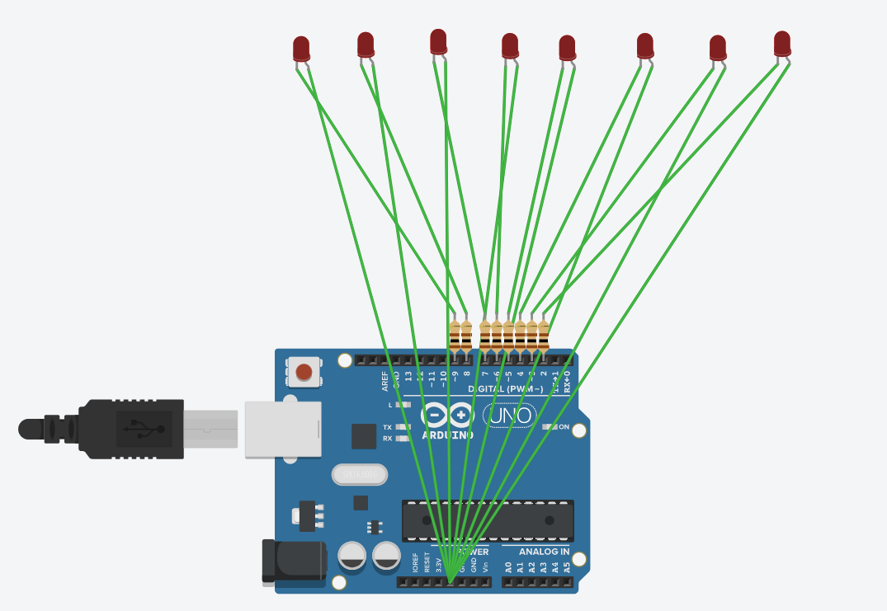
- 修正程式碼

const byte LEDs[] = {8,9,10,11,12,13,14,15};
const byte total = sizeof(LEDs);
byte index = 0;
void setup()
{
for (byte i=0;i<total;i++) {
pinMode(LEDs[i], OUTPUT);
}
}
void loop()
{
for (index=0;index<total;index++)
{
digitalWrite(LEDs[index], HIGH);
}
for (byte a=0;a<2;a++)
{
for (byte i=0;i<total;i++)
{
digitalWrite(LEDs[i], LOW);
}
for (byte i=0;i<total;i++)
{
digitalWrite(LEDs[i], HIGH);
}
delay(500);
}
for (index=0;index<total;index++)
{
digitalWrite(LEDs[index], LOW);
delay(300);
digitalWrite(LEDs[index], HIGH);
}
for (byte a=0;a<2;a++)
{
for (byte i=0;i<total;i++)
{
digitalWrite(LEDs[i], LOW);
}
for (byte i=0;i<total;i++)
{
digitalWrite(LEDs[i], HIGH);
}
delay(500);
}
for (index=total-1;index>0;index--)
{
digitalWrite(LEDs[index], LOW);
delay(300);
digitalWrite(LEDs[index], HIGH);
}
}

